Утверждена

Постановлением Администрации

Увельского муниципального округа

Челябинской области

от «01» июля 2026 г. №1386

Муниципальная программа
Увельского муниципального округа
«Профилактика и противодействие проявлениям
экстремизма в Увельском муниципальном округе на 2026-2028 годы»

- Характеристика (оценка) текущего состояния деятельности в сфере профилактики и противодействия проявлениям экстремизма

Челябинская область является одним из приграничных субъектов Российской Федерации. В связи с этим важное значение для социально-экономического развития региона имеет его включенность в систему международных отношений. Увельский муниципальный округ находится в восточной части Челябинской области. На севере граничит с Еткульским, на юге - с Троицким, на западе - с Пластовским и Чебаркульским, на востоке - с Октябрьским округами. Внутри границ района расположились г. Южноуральск (обладающий самостоятельным статусом городского округа) и поселок городского типа Красногорский (подчинен администрации города Еманжелинска). На территории округа исторически сложилась полиэтническая структура населения, включающая представителей более 30 национальностей. Структурообразующую основу межнационального баланса составляют русские (более 84%), татары (около 5%), башкиры (до 2%), казахи, украинцы, немецкое население, а также компактно проживающие группы цыган.
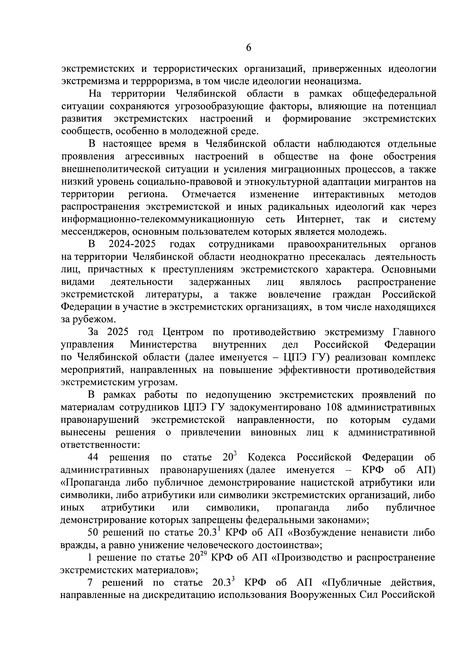
В условиях проведения специальной военной операции усилилась активность иностранных государственных органов и организаций по распространению экстремистских идей, в том числе идей межнациональной и межконфессиональной нетерпимости. В средствах массовой информации, в том числе в сети Интернет, распространяется информация, направленная на дискредитацию органов государственной власти Российской Федерации, субъектов Российской Федерации, органов местного самоуправления, а также Вооруженных Сил Российской Федерации. Возрастает степень угрозы со стороны международных экстремистских и террористических организаций, приверженных идеологии экстремизма и террроризма, в том числе идеологии неонацизма.
На территории Челябинской области в рамках общефедеральной ситуации сохраняются угрозообразующие факторы, влияющие на потенциал развития экстремистских настроений и формирование экстремистских сообществ, особенно в молодежной среде.
В настоящее время в Челябинской области наблюдаются отдельные проявления агрессивных настроений в обществе на фоне обострения внешнеполитической ситуации и усиления миграционных процессов, а также низкий уровень социально-правовой и этнокультурной адаптации мигрантов на территории региона. Отмечается изменение интерактивных методов распространения экстремистской и иных радикальных идеологий как через информационно-телекоммуникационную сеть Интернет, так и систему мессенджеров, основным пользователем которых является молодежь.
Несмотря на то, что за последние годы увеличилось число внешних и внутренних экстремистских угроз, на территории Увельского муниципального округа преступлений экстремистской направленности в 2025 году не зарегистрировано.
В результате принятых мер по предупреждению незаконных публичных акций, профилактике межнациональных конфликтов и проявлений экстремизма не допущено совершения экстремистских акций, дестабилизирующих публичных мероприятий и локальных межнациональных конфликтов.
В ходе проведенных проверок в отношении некоренных национальностей сотрудниками МО МВД России «Южноуральский» факты финансирования террористической деятельности, экстремистки настроенных организаций и движений не установлены. Экономическая деятельность этнических групп не оказывает дестабилизирующего влияния на экономическую деятельность округа. В ходе мониторинга сети Интернет комментарии экстремистского характера не выявлялись. В ходе проверок в указанной сфере два гражданина были привлечены к административной ответственности по ст. 20.3 КРФобАП (г. Южноуральск), возбуждено уголовное дело по ч. 2 ст. 282.2 УК РФ.
Координацию реализации Стратегии противодействия экстремизму в Российской Федерации, утвержденной Указом Президента Российской Федерации от 28 декабря 2024 года № 1124 «Об утверждении Стратегии противодействия экстремизму в Российской Федерации», осуществляет межведомственная комиссия по вопросам противодействия проявлениям экстремизма на территории Увельского муниципального округа.

- Описание приоритетов и целей муниципальной политики
в сфере реализации Программы

Основной целью программы является защита основ конституционного строя Российской Федерации, прав и свобод человека и гражданина от экстремистских угроз, обеспечение государственной и общественной безопасности на территории округа, совершенствование эффективной системы мер антиэкстремистской направленности для профилактики распространения экстремистской идеологии, в том числе радикального толка; обеспечение дальнейшей реализации государственной политики в сфере противодействия экстремизму и реализации положений Федерального закона от 25 июля 2002 года № 114-ФЗ «О противодействии экстремистской деятельности» и Указа Президента Российской Федерации от 28 декабря 2024 года № 1124 «Об утверждении Стратегии противодействия экстремизму в Российской Федерации».

- Сведения о взаимосвязи со стратегическими приоритетами,
целями и показателями государственных программ

Муниципальная программа «Профилактика и противодействие проявлениям экстремизма в Увельском муниципальном округе на 2026-2028 годы» является системой мероприятий и показателей, направленных на профилактику преступлений экстремистского характера и противодействие проявлениям экстремизма. Актуальность разработки и реализации настоящей Программы обусловлена стратегическими задачами по сохранению социально-политической стабильности в условиях реформирования системы местного самоуправления и перехода к одноуровневой структуре – Увельскому муниципальному округу. Имеет в настоящее время особую актуальность, обусловленную сохраняющейся социальной напряженностью в обществе, продолжающимися межэтническими и межконфессиональными конфликтами, ростом национального экстремизма, являющихся прямой угрозой безопасности не только Увельского муниципального округа Челябинской области, но и страны в целом.
Программа разрабатывается в соответствии со Стратегией противодействия экстремизму в Российской Федерации, утвержденной Указом Президента Российской Федерации от 28 декабря 2024 года № 1124 «Об утверждении Стратегии противодействия экстремизму в Российской Федерации»; Указом Президента Российской Федерации от 2 июля 2021 года № 400 «О Стратегии национальной безопасности Российской Федерации»; Федеральным законом от 25 июля 2002 года №114-ФЗ «О противодействии экстремистской деятельности»; Федеральным законом от 28 июня 2014 года «О стратегическом планировании в Российской Федерации», региональной программой Челябинской области «Профилактика и противодействие проявлениям экстремизма в Челябинской области на 2026-2028 годы», утвержденной распоряжением Правительства Челябинской области от 13.02.2026 года № 108-рп.

- Задачи муниципального управления, способы их эффективного
решения в борьбе с проявлениями экстремизма

Повышение эффективности государственной системы мониторинга в сфере противодействия экстремизму; совершенствование законодательства Российской Федерации и правоприменительной практики в сфере противодействия экстремизму; консолидация усилий субъектов противодействия экстремизму и заинтересованных организаций; организация в средствах массовой информации и информационно-телекоммуникационных сетях, включая сеть "Интернет", информационного сопровождения деятельности субъектов противодействия экстремизму, а также реализация эффективных мер, направленных на информационное противодействие распространению экстремистской идеологии; организация основанного на традиционных российских духовно-нравственных ценностях информационного противодействия распространению экстремистской и иных деструктивных идеологий; предупреждение экстремистских проявлений и формирование толерантной среды на территории округа; снижение уровня уязвимости молодежи к радикальной пропаганде в сети Интернет; повышение эффективности профилактики, выявления и пресечения преступлений и административных правонарушений экстремистской направленности; повышение уровня патриотизма населения.
Реализация Программы окажет положительное влияние на социально-экономическую ситуацию в Увельском муниципальном округе Челябинской области, уменьшит негативное отношение к лицам других национальностей и религиозных конфессий, сформирует у населения внутреннюю потребность в толерантном поведении к людям других национальностей и религиозных конфессий на основе ценностей многонационального российского общества, культурного самосознания, принципов соблюдения прав и свобод человека, толерантности и межэтнической культуры в молодежной среде, улучшит информационно-пропагандистское обеспечение деятельности по профилактике экстремизма.

- Срок реализации программы

Программа разработана на период 2026 – 2028 года

- Управление реализацией

Ответственным исполнителем программы является Отдел общественной безопасности Администрации.
Соисполнителями программы являются:
Управление образования;
МКУ «Управление культуры и молодежной политики»;
МБУ «Комитет по физической культуре и спорту»;
Отдел по работе со СМИ Администрации;
«ОКУ Центр занятости населения Увельского района»;
Территориальное управление администрации;
Управление социальной защиты населения;
МО МВД России «Южноуральский».

Реализация программы осуществляется на основе межведомственного взаимодействия в соответствии с Планом мероприятий по реализации программы «Профилактика и противодействие проявлениям экстремизма в Увельском муниципальном округе на 2026-2028 годы» согласно приложению 2.

Внутренний мониторинг реализации Программы, общий контроль и управление реализацией Программы осуществляет Отдел общественной безопасности Администрации, выполняющий координационные функции по отношению к соисполнителям программных мероприятий.

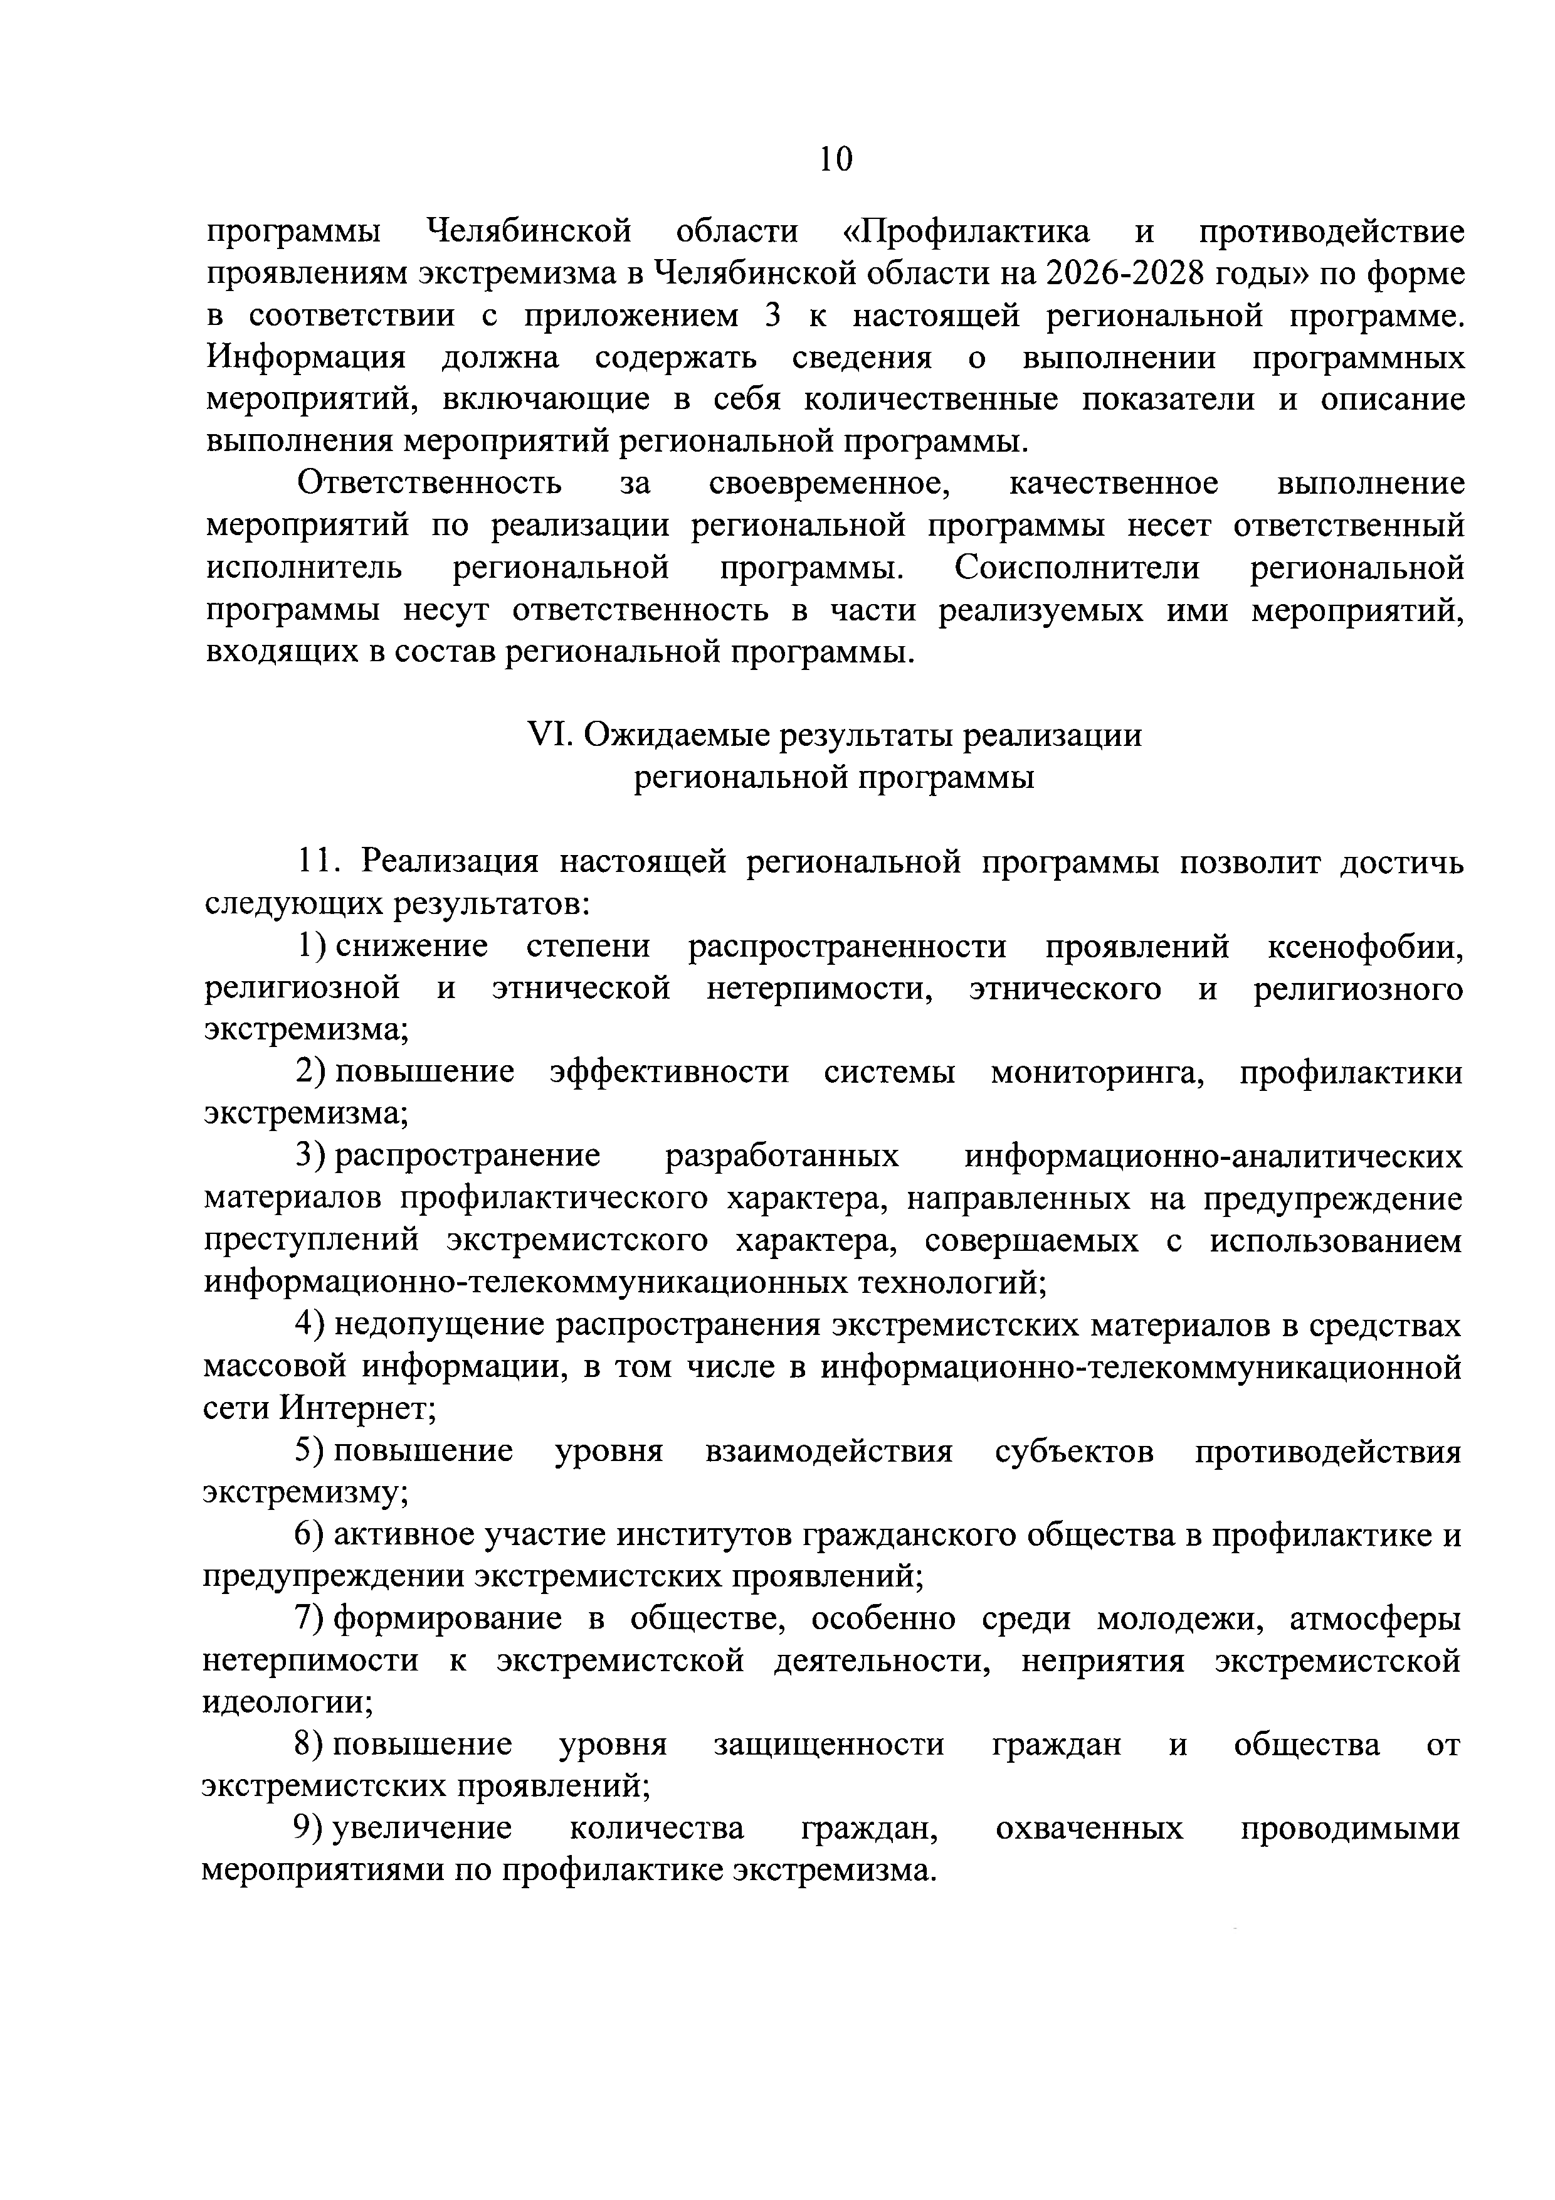
Соисполнители мероприятий Программы не позднее 1 числа первого месяца, следующего за отчетным периодом (полугодие), и до 31 декабря ежегодно представляют в Отдел общественной безопасности Администрации информацию о результатах мониторинга исполнения плана мероприятий по реализации программы «Профилактика и противодействие проявлениям экстремизма в Увельском муниципальном округе на 2026-2028 годы». Информация должна содержать сведения о выполнении программных мероприятий, включающие в себя количественные показатели и описание выполнения мероприятий программы.

Ответственность за своевременное, качественное выполнение мероприятий по реализации Программы несет ответственный исполнитель программы. Соисполнители программы несут ответственность в части реализуемых ими мероприятий, входящих в состав программы.
- Ожидаемые результаты реализации программы

Реализация настоящей Программы позволит достичь следующих результатов:
- снижение степени распространенности проявлений ксенофобии, религиозной и этнической нетерпимости, этнического и религиозного экстремизма;
- повышение эффективности системы мониторинга, профилактики экстремизма;
- распространение информационно-аналитических материалов профилактического характера, направленных на предупреждение преступлений экстремистского характера, совершаемых с использованием информационно-телекоммуникационных технологий;
- недопущение распространения экстремистских материалов в средствах массовой информации, в том числе в информационно-телекоммуникационной сети Интернет;
- повышение уровня взаимодействия субъектов противодействия экстремизму;
- активное участие институтов гражданского общества в профилактике и предупреждении экстремистских проявлений;
- формирование в обществе, особенно среди молодежи, атмосферы нетерпимости к экстремистской деятельности, неприятия экстремистской идеологии;
- повышение уровня защищенности граждан и общества от экстремистских проявлений;
- увеличение количества граждан, охваченных проводимыми мероприятиями по профилактике экстремизма.

Приложение 1
к муниципальной программе «Профилактика и противодействие проявлениям экстремизма в Увельском муниципальном округе на 2026-2028 годы»

Паспорт муниципальной программы
«Профилактика и противодействие проявлениям экстремизма в Увельском муниципальном округе на 2026-2028 годы»

- Основные положения

Куратор муниципальной программы | Заместитель главы Увельского муниципального округа по безопасности и благоустройству
Ответственный исполнитель программы | Администрация Увельского муниципального округа
Соисполнители муниципальной программы | Управление образования;  МКУ «Управление культуры и молодежной политики»;  МБУ «Комитет по физической культуре и спорту»;  Отдел по работе со СМИ Администрации;  «ОКУ Центр занятости населения Увельского района»;  Территориальное управление администрации;  Управление социальной защиты населения;  МО МВД России «Южноуральский»
Период реализации муниципальной программы | Этап I: 2026 год
Период реализации муниципальной программы | Этап II: 2027 год
Период реализации муниципальной программы | Этап III: 2028 год
Цели/задачи муниципальной программы | 1. Защита основ конституционного строя Российской Федерации, прав и свобод человека и гражданина от экстремистских угроз, обеспечение государственной и общественной безопасности на территории Увельского муниципального округа | - Повышение эффективности государственной системы мониторинга в сфере противодействия экстремизму;  - Совершенствование законодательства Российской Федерации и правоприменительной практики в сфере противодействия экстремизму;  - Консолидация усилий субъектов противодействия экстремизму и заинтересованных организаций;  - Организация в средствах массовой информации и информационно-телекоммуникационных сетях, включая сеть "Интернет", информационного сопровождения деятельности субъектов противодействия экстремизму, а также реализация эффективных мер, направленных на информационное противодействие распространению экстремистской идеологии;  - Организация основанного на традиционных российских духовно-нравственных ценностях информационного противодействия распространению экстремистской и иных деструктивных идеологий;  - Предупреждение экстремистских проявлений и формирование толерантной среды на территории округа;  - Снижение уровня уязвимости молодежи к радикальной пропаганде в сети Интернет;  - Повышение эффективности профилактики, выявления и пресечения преступлений и административных правонарушений экстремистской направленности;  - Повышение уровня патриотизма населения.
Цели/задачи муниципальной программы | 2. Обеспечение дальнейшей реализации государственной политики в сфере противодействия экстремизму на территории Увельского муниципального округа и реализации положений Федерального закона от 25 июля 2002 года № 114-ФЗ «О противодействии экстремистской деятельности» и Указа Президента Российской Федерации от 28 декабря 2024 года № 1124 «Об утверждении Стратегии противодействия экстремизму в Российской Федерации»
Объемы финансового обеспечения за весь период реализации по источникам финансирования (тыс. руб.) | 2026 год – 460 тыс. руб. (местный бюджет)  2027 год – 0 тыс. руб.  2028 год – 0 тыс. руб.
Связь с национальными целями развития Российской Федерации | Программа разработана для реализации Стратегии противодействия экстремизму в Российской Федерации, утвержденной Указом Президента Российской Федерации от 28 декабря 2024 года № 1124 «Об утверждении Стратегии противодействия экстремизму в Российской Федерации»

2. Показатели муниципальной программы

№ п/п | Наименование показателя | Единица изм. | Базовое  значение  за 2025 г. | Значение показателей, годы |  |  | Ответственный  за достижение показателя
 |  |  |  | 2026 | 2027 | 2028 | Ответственный  за достижение показателя
1 | 2 | 3 | 4 | 5 | 6 | 7 | 8
Цель муниципальной программы - развитие системы профилактики и противодействию проявлениям экстремизма
1.Повышение эффективности профилактики, выявления и пресечения преступлений и административных правонарушений экстремистской направленности. Повышение уровня патриотизма населения, обеспечение равноправия граждан и их конституционных прав
1.1. | Увеличение доли граждан, положительно оценивающих деятельность органов местного самоуправления, работу по профилактике и противодействию экстремизму | единиц | 63 | 65 | 65 | 65 | Администрация Увельского муниципального округа
2. Консолидация усилий субъектов противодействия экстремизму и заинтересованных организаций на территории Увельского муниципального округа Челябинской области
2.1. | Доля учащихся, вовлечённых в мероприятия, направленные на профилактику экстремизма от общего количества учащихся | % | 60 | 65 | 65 | 65 | Администрация Увельского муниципального округа
 | Количество мероприятий (заседаний, совещаний, семинаров, рабочих групп) в сфере профилактики проявлений экстремизма | единиц | 4 | 4 | 4 | 4 | Администрация Увельского муниципального округа
3. Организация в средствах массовой информации и информационно-телекоммуникационных сетях, включая сеть "Интернет", информационного сопровождения деятельности субъектов противодействия экстремизму, а также реализация эффективных мер, направленных на информационное противодействие распространению экстремистской идеологии
3.1. | Количество разработанных, изготовленных, распространенных и размещенных наглядных и тематических материалов, атрибутики по профилактике проявлений экстремизма | единиц | 15 | 10 | 15 | 15 | Администрация Увельского муниципального округа
3.2. | Количество подготовленной и размещенной информации по профилактике проявлений экстремизма через средства массовой информации | единиц | 5 | 5 | 5 | 5 | Управление образования, МКУ «Управление культуры и молодежной политики», МКУ «Комитет по ФК и спорту», отдел по работе со СМИ
3.3. | Мониторинг размещаемой информации в средствах массовой информации, общественных организаций и объединений, в том числе в компьютерных сетях в целях недопущения призывов экстремистским проявлениям | % | 100 | 100 | 100 | 100 | Администрация округа, ОП «Увельский»
3.4. | Доля мероприятий (лекций, массовых, культурных, спортивных и т.д.) по вопросам профилактики проявлений экстремизма, от общего количества запланированных | % | 100 | 100 | 100 | 100 | Управление образования, МКУ «Управление культуры и молодежной политики», МКУ «Комитет по ФК и спорту»

2.1. Прокси - показатели муниципальной программы «Профилактика и противодействие проявлениям экстремизма в Увельском муниципальном округе на 2026 – 2028 годы»
отсутствуют
N  п/п | Наименование показателя ¹⁹ | Признак возрастания/ убывания | Единица измерения  (по ОКЕИ) | Базовое значение ²⁰ |  | Значение показателя по кварталам/месяцам |  |  |  | Ответственный за достижение показателя ²¹
 |  |  |  | значение | год | N ²² | N+1 | ... | N+n | Ответственный за достижение показателя ²¹
1 | 2 | 3 | 4 | 5 | 6 | 7 | 8 | 9 | 10 | 11
1 | Показатель муниципальной программы "Наименование", ед. измерения по ОКЕИ
1.1 | "Наименование прокси-показателя"
1.N
N | Показатель муниципальной программы "Наименование", ед. измерения по ОКЕИ
N.n | ...

3. План достижения показателей муниципальной программы в 2026 году
N  п/п | Цель/показатели | Единица измерения | Плановые значения по месяцам |  |  |  |  |  |  |  |  |  |  | На конец  2026 года
N  п/п | Цель/показатели | Единица измерения | 01 | 02 | 03 | 04 | 05 | 06 | 07 | 08 | 09 | 10 | 11 | На конец  2026 года
1 | 2 | 3 | 4 | 5 | 6 | 7 | 8 | 9 | 10 | 11 | 12 | 13 | 14 | 15
I. «Развитие системы профилактики проявлений экстремизма в Увельском муниципальном округе»
Цель муниципальной программы (комплексная программа): Повышение эффективности профилактики, выявления и пресечения преступлений и административных правонарушений экстремистской направленности. Повышение уровня патриотизма населения округа, обеспечение равноправия граждан и их конституционных прав
2. | Увеличение доли граждан, положительно оценивающих деятельность органов местного самоуправления, работу по профилактике и противодействию экстремизму | Процентов | 65 | 65 | 65 | 65 | 65 | 65 | 65 | 65 | 65 | 65 | 65 | 65
3. | Доля учащихся, вовлечённых в мероприятия, направленные на профилактику экстремизма от общего количества учащихся | Процентов | 65 | 65 | 65 | 65 | 65 | 65 | 65 | 65 | 65 | 65 | 65 | 65
3. | Количество подготовленной и размещенной информации по профилактике проявлений экстремизма через средства массовой информации | Единиц | - | - | - | 2 | - | - | 2 | - | - | 2 | - | 6
4. Структура муниципальной программы

№ п/п | Задачи структурного элемента |  | Краткое описание ожидаемых эффектов от реализации задачи | Связь с показателями
1. Комплекс процессных мероприятий «Мероприятие по профилактике и противодействию проявлениям экстремизма»
Ответственный за реализацию: Администрация Увельского муниципального округа |  |  |  | Срок реализации: 2026-2028
1.1 | Организация и проведение информационно-пропагандистских мероприятий, профилактической работы по разъяснению сущности экстремизма и его общественной опасности, а также по формированию у граждан неприятия экстремисткой идеологии | Увеличено количество мероприятий, печатной продукции, наглядной агитации и атрибутики в сфере профилактики проявлений экстремизма |  | Количество мероприятий (заседаний, совещаний, семинаров, рабочих групп) в сфере профилактики проявлений экстремизма;  Количество разработанных, изготовленных, распространенных и размещенных наглядных и тематических материалов, атрибутики по профилактике проявлений экстремизма;  Количество подготовленной и размещенной информации по профилактике проявлений экстремизма через средства массовой информации;  Мониторинг размещаемой информации в средствах массовой информации, общественных организаций и объединений, в том числе в компьютерных сетях в целях недопущения призывов к экстремистким проявлениям;  Доля мероприятий (лекций, массовых, культурных, спортивных и тд.) по вопросам профилактики терроризма, от общего количества запланированных

5. Финансовое обеспечение муниципальной программы

Источник финансового обеспечения | Объём финансового обеспечения по годам реализации, тыс. рублей
Источник финансового обеспечения | 2026 | 2027 | 2028 | ВСЕГО:
Бюджет Увельского муниципального округа | 460,0 | 0 | 0 | 460,0
Средства федерального бюджета | 0 | 0 | 0 | 0
Средства областного бюджета | 0 | 0 | 0 | 0
Внебюджетные источники | 0 | 0 | 0 | 0
Налоговые расходы | 0 | 0 | 0 | 0
Всего | 460,0 |  |  | 460,0

